Правильный режим дня способствует:  -Поддержанию здорового функционирования организма  -Гармоничному развитию личности  -Воспитанию  Пунктуальности  -Высокой самодисциплине и организованности, как в труде, так и в отдыхе  -Значительному снижению утомляемости | При соблюдении режима дня, ни в коем случае нельзя:  - будить ребенка в последний момент перед уходом в школу, объясняя это себе и другим большой любовью к нему;  - требовать от ребенка только отличных и хороших результатов в школе, если он к ним не готов;  - сразу после школьных уроков выполнять домашние задания;  - лишать ребенка игр на свежем воздухе из-за плохих отметок в школе;  - кричать на ребенка вообще и во время выполнения домашних заданий в частности;  - не делать оздоровительных пауз во время выполнения домашних заданий;  - ждать маму и папу, чтобы начать выполнять уроки;  - сидеть у телевизора и за компьютером более 40-45 минут в день;  - ругать ребенка перед сном;  - разговаривать с ребенком о его школьных проблемах зло и назидательно; |   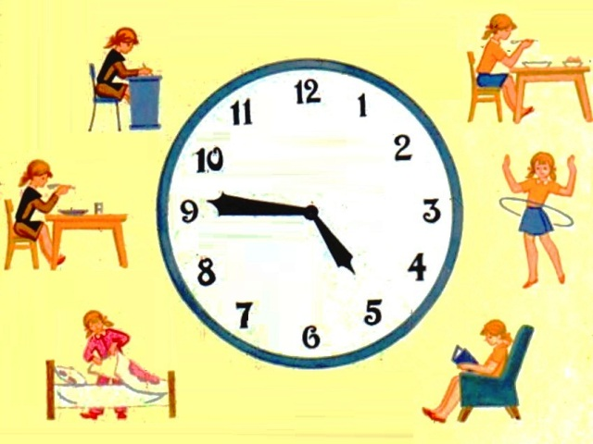  Режим дня в жизни младшего школьника

  Режим дня – что это такое?  Режим дня – это рациональное распределение времени на все виды деятельности и отдыха в течение суток. Основной его целью служит обеспечить высокую работоспособность на протяжении всего периода бодрствования. Строится режим на основе биологического ритма функционирования организма. | «В умелых руках режим дня – точно откалиброванный механизм, позволяющий наилучшим образом использовать наши ограниченные ресурсы: прежде всего время, которого нам более всего не хватает, а также силу воли, самодисциплину, оптимизм.»  Мейсон Карри  «Режим гения. Распорядок дня великих людей»  Будет полезно:  Безруких М.М., Ефимова С.П. Как помочь хорошо учиться.  Шарла Фельдчер, Сьюзен Либерман «400 способов занять ребенка от 2 до 8 лет»  Валентина Крутецкая «Правила успеваемости и режим дня школьника»  Мейсон Карри «Режим гения. Распорядок дня великих людей» | Примерный вариант режима дня первоклассника:  Помните, что здоровье ваших детей, только в ваших руках!
  Занятие | Время
  Подъем | 7.30
  Зарядка, умывание, уборка постели | 7.30 - 8.00
  Завтрак | 8.00 - 8.20
  Дорога в школу | 8.20 - 8.30
  Занятия в школе | 8.30 - 13.00
  Прогулка на свежем воздухе | 13.00 - 14.30
  Обед, отдых, помощь по дому | 14.30 - 16.00
  Приготовление уроков | 16.00 - 17.00
  Свободное время | 17.00 - 19.00
  Ужин | 19.00 - 19.30
  Свободное время | 19.30 - 20.30
  Личная гигиена, подготовка ко сну | 20.30 - 21.00

